Советы родителям
по эффективному закаливанию детей

«Солнце,
воздух
и вода –
наши
лучшие друзья!»


Закаливание воздухом
В режиме дня ребенка дошкольного возраста существенное место занимает время, которое он проводит на улице. Правильный подбор подвижных игр на свежем воздухе влияет не только на здоровье и развитие детей, но и формирует будущую основу активного образа жизни.
1. Третий лишний. По кругу дети становятся парам друг за другом. Игру начинают два ребенка, один «водящий», а другой «убегающий». Между ними должно быть расстояние не больше 3-4 шагов. Тот, кто убегает, считает до трех и начинает игру. Чтобы не быть пойманным, становится впереди какой либо пары и кричит: «третий лишний». Кто стоит последним в тройке становится «убегающими» и ему нельзя пробегать больше двух кругов. Если водящий догнал убегающего, то они меняются ролями.
2. Картошка. Дети становятся в круг, выбирается водящий. У него в руках мячик. Суть игры в том, чтобы говорить слово «картошка» и быстро передавать мяч в хаотичном порядке. Кто задержал мячик в руках, тот выходит из круга, и так пока не определится победитель.
3. Льдинка. Участники игры образуют круг и становятся на рас­стоянии одного-двух шагов друг от друга. В центре круга — водящий. Он кладет перед собой гладкий ку­сочек льда (или шайбу, деревянную чурку) и ударом ноги старается выбить льдинку за пределы круга. Иг­рающие препятствуют этому и отбивают льдинку на­зад. Тот, кто пропустит льдинку с правой стороны от себя, сменяет водящего и становится внутрь круга.
4. Мяч из круга. Эта игра отличается от предыдущей тем, что в ней все играющие должны быть вооружены хоккейными клюшками и гоняют не льдинку, а хоккейный мяч или шайбу. Дети становятся в круг на расстоянии двух-трех шагов друг от друга.
5. Пять имён. Двое играющих становятся перед двумя линиями. По сигналу они должны пройти вперёд , сделав пять шагов, и на каждый шаг без ошибки произнести какое-нибудь имя.

Закаливание солнцем
Солнечные лучи – достаточно интенсивное и в то же время опасное средство закаливания. Солнце способно оказывать на человека такое же воздействие, как и на все живое вокруг. Оно ускоряет рост, обменные процессы, способствует укреплению нервной системы, а также повышает сопротивляемость организма вредным инфекциям.
Закаливающие процедуры принято начинать со световоздушных ванн, находясь в тени деревьев. Затем через время переходят к местным солнечным ваннам, при которых открытыми оставляют лишь некоторые участки тела. Чтобы у ребенка не случился солнечный удар, на голове у него всегда должен быть головной убор светлых тонов. Обязательно также, чтобы при себе имелось питье. Рекомендуется пребывать под воздействием открытых лучей либо утром, либо вечером. Наилучшее время – промежуток с 10 до 11 часов утра. Крайне важно контролировать детское самочувствие. Длительность приема солнечных ванн должна увеличиваться постепенно. Первоначальное время – 4 минуты, затем его увеличивают до часу.

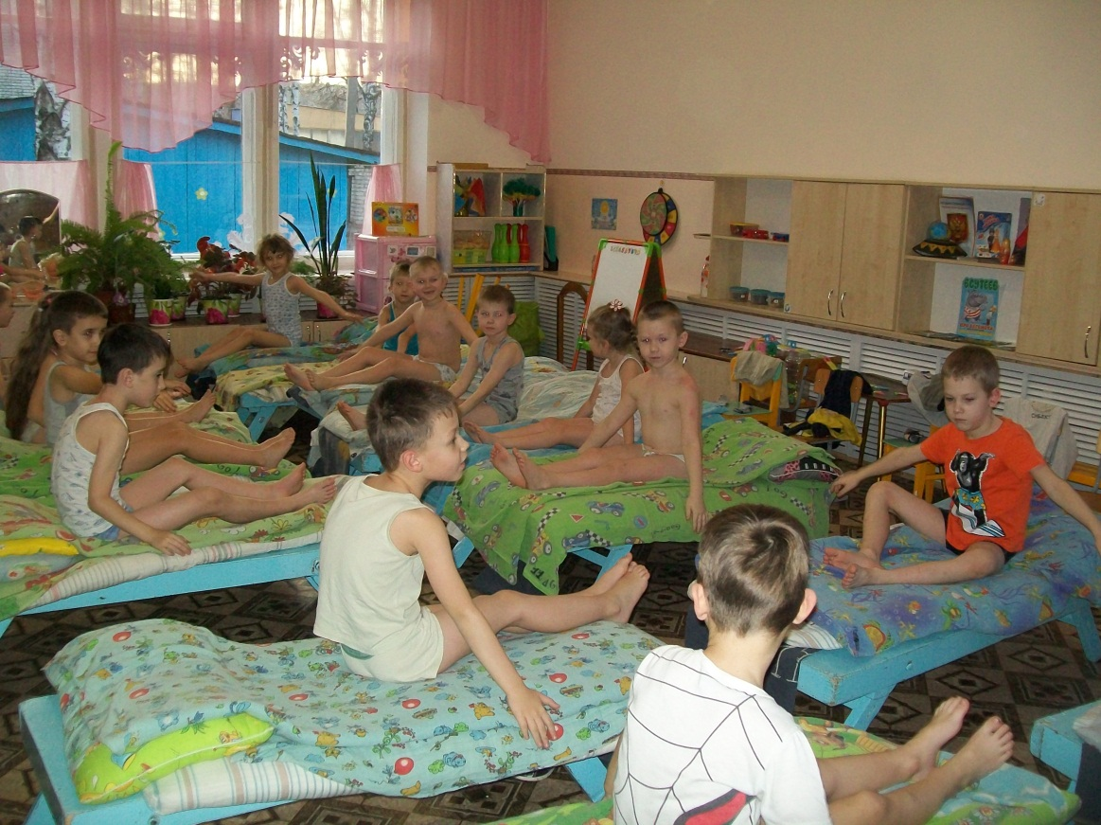
Закаливание водой
- Умывание утром прохладной водой.
- Купание в открытых водоемах.
- Мытье ног холодной водой (лучше начинать в теплый
период года)
- Обтирание рукавичкой, понижая температуру воды на 2 градуса.
- Обливание контрастными водами.
- Ходьба по солевым дорожкам (намочить полотенце в солевом
растворе) после сна.
- Обтирание полотенцем смоченным холодной водой
(после обтереть сухим)
- Ходьба босиком (по дому и улице)
